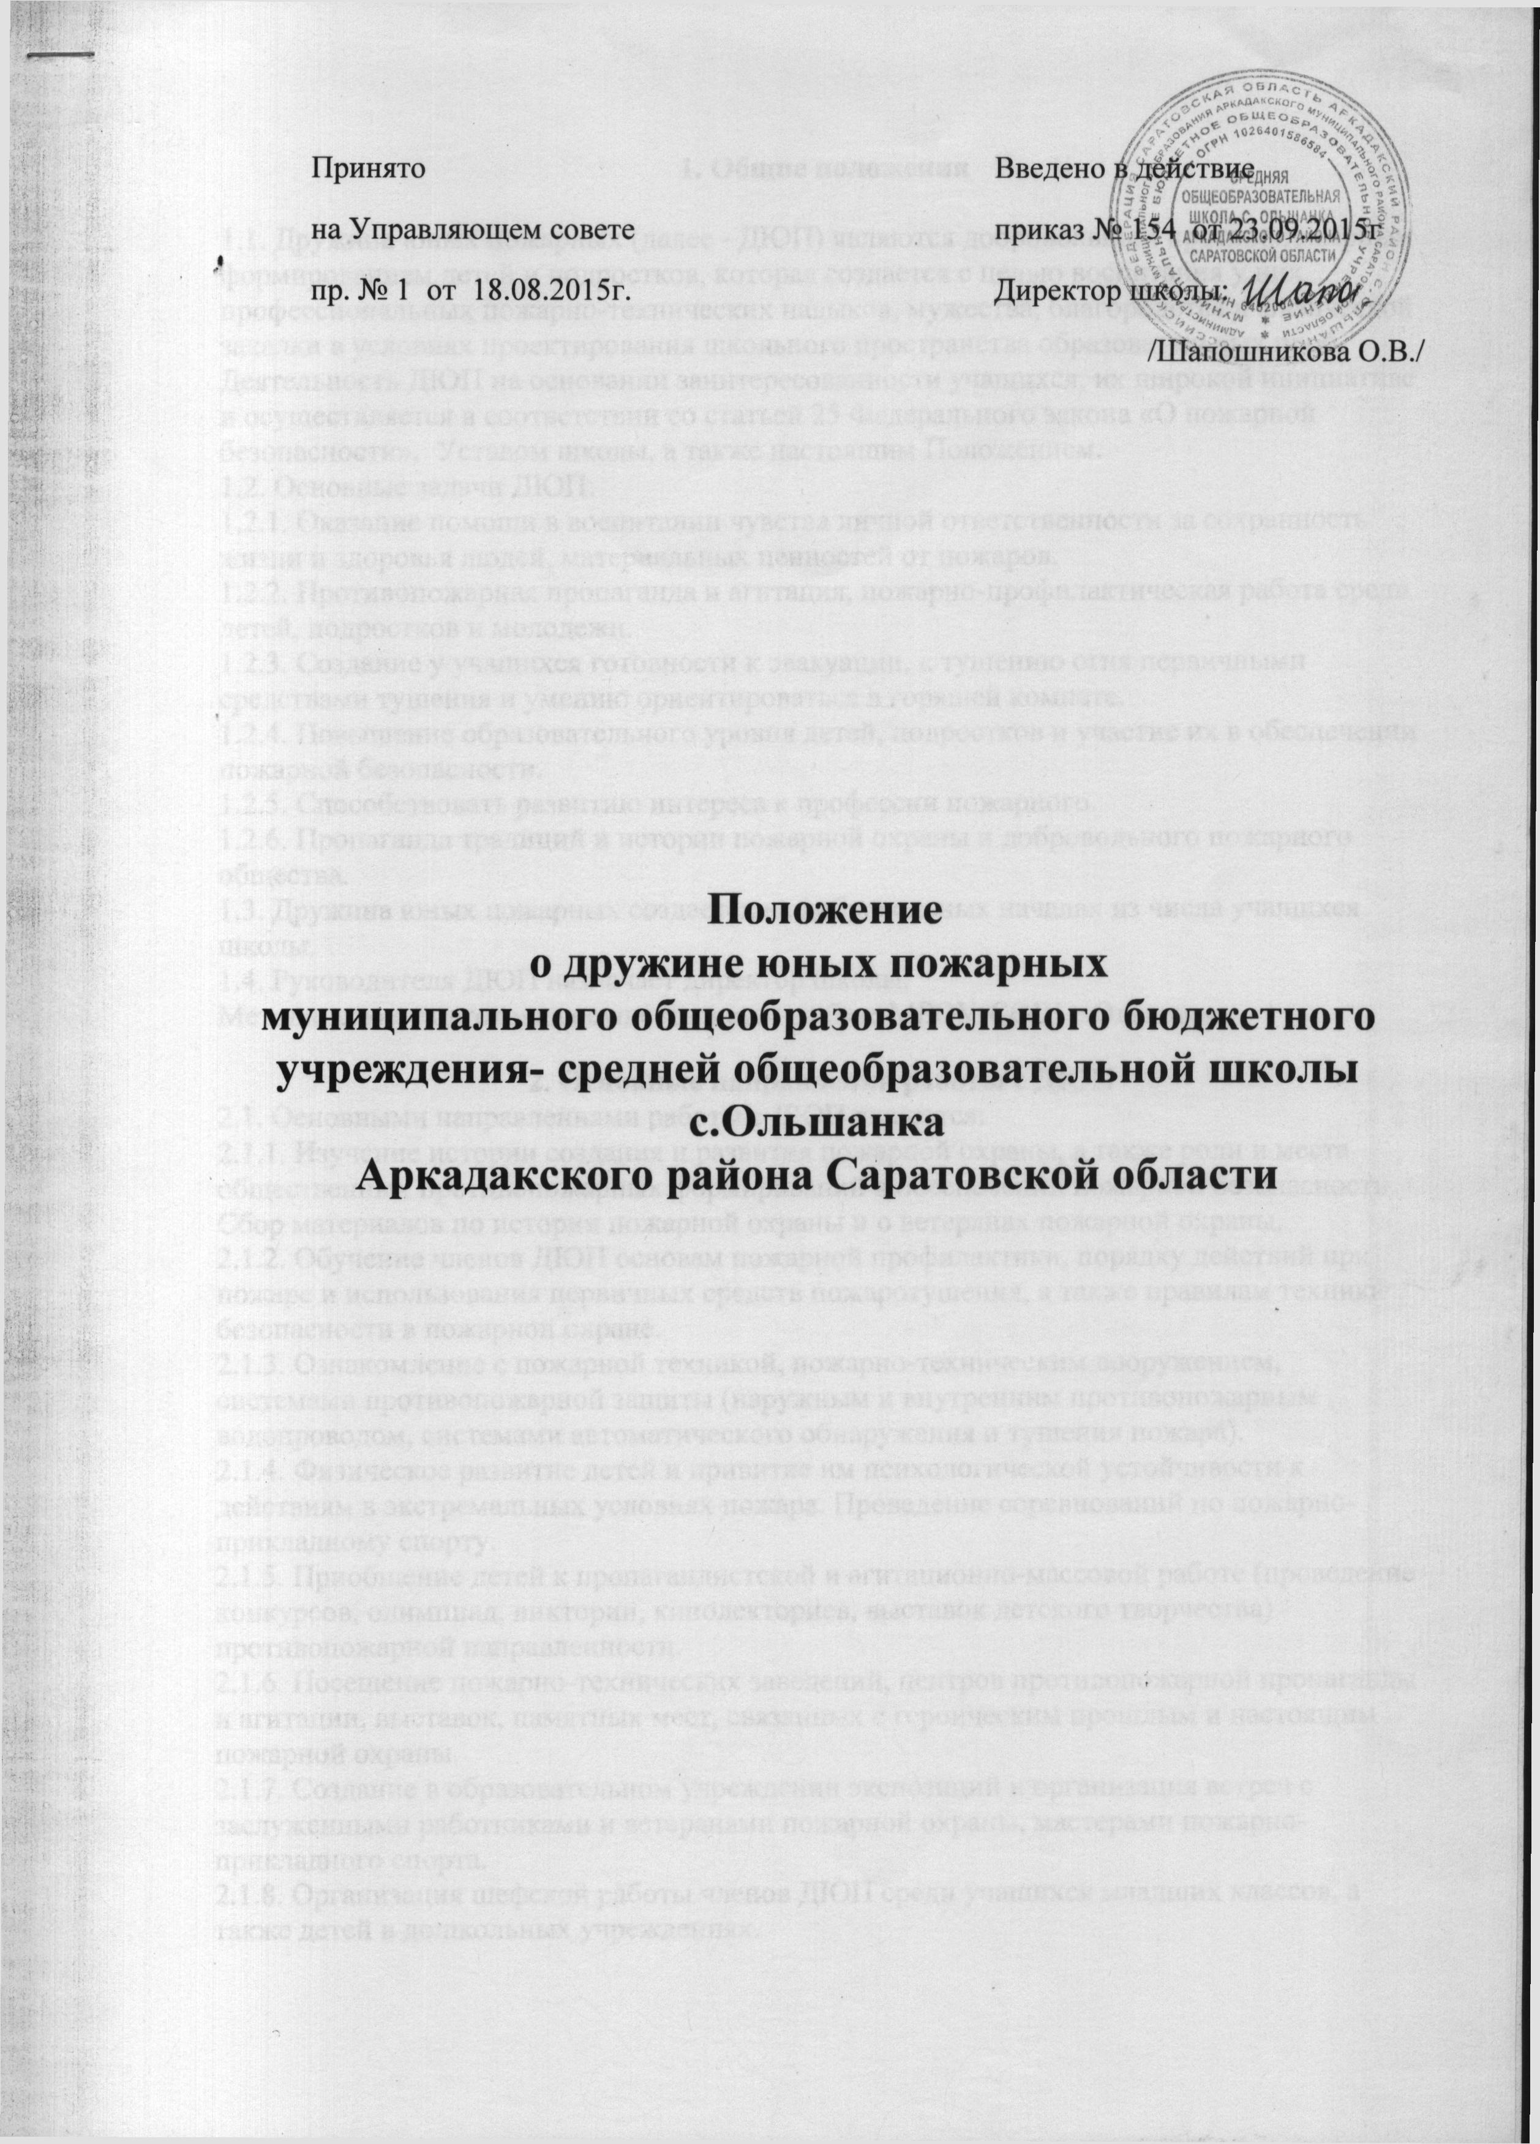

1. Общие положения

1.1. Дружина юных пожарных (далее - ДЮП) являются добровольным противопожарным формированием детей и подростков, которая создается с целью воспитания у них профессиональных пожарно-технических навыков, мужества, благородства и физической закалки в условиях проектирования школьного пространства образовательных проб.
Деятельность ДЮП на основании заинтересованности учащихся, их широкой инициативе и осуществляется в соответствии со статьей 25 Федерального закона «О пожарной безопасности», Уставом школы, а также настоящим Положением.
1.2. Основные задачи ДЮП:
1.2.1. Оказание помощи в воспитании чувства личной ответственности за сохранность жизни и здоровья людей, материальных ценностей от пожаров.
1.2.2. Противопожарная пропаганда и агитация, пожарно-профилактическая работа среди детей, подростков и молодежи.
1.2.3. Создание у учащихся готовности к эвакуации, к тушению огня первичными средствами тушения и умению ориентироваться в горящей комнате.
1.2.4. Повышение образовательного уровня детей, подростков и участие их в обеспечении пожарной безопасности.
1.2.5. Способствовать развитию интереса к профессии пожарного.
1.2.6. Пропаганда традиций и истории пожарной охраны и добровольного пожарного общества.
1.3. Дружина юных пожарных создается на добровольных началах из числа учащихся школы.
1.4. Руководителя ДЮП назначает директор школы.
Методическая подготовка осуществляется на базе МБОУ-СОШ с.Ольшанка.

2. Основные направления работы с ДЮП
2.1. Основными направлениями работы с ДЮП являются:
2.1.1. Изучение истории создания и развития пожарной охраны, а также роли и места общественных противопожарных формирований в обеспечении пожарной безопасности. Сбор материалов по истории пожарной охраны и о ветеранах пожарной охраны.
2.1.2. Обучение членов ДЮП основам пожарной профилактики, порядку действий при пожаре и использования первичных средств пожаротушения, а также правилам техники безопасности в пожарной охране.
2.1.3. Ознакомление с пожарной техникой, пожарно-техническим вооружением, системами противопожарной защиты (наружным и внутренним противопожарным водопроводом, системами автоматического обнаружения и тушения пожара).
2.1.4. Физическое развитие детей и привитие им психологической устойчивости к действиям в экстремальных условиях пожара. Проведение соревнований по пожарно-прикладному спорту.
2.1.5. Приобщение детей к пропагандистской и агитационно-массовой работе (проведение конкурсов, олимпиад, викторин, кинолекториев, выставок детского творчества) противопожарной направленности.
2.1.6. Посещение пожарно-технических заведений, центров противопожарной пропаганды и агитации, выставок, памятных мест, связанных с героическим прошлым и настоящим пожарной охраны.
2.1.7. Создание в образовательном учреждении экспозиций и организация встреч с заслуженными работниками и ветеранами пожарной охраны, мастерами пожарно-прикладного спорта.
2.1.8. Организация шефской работы членов ДЮП среди учащихся младших классов, а также детей в дошкольных учреждениях.

3. Структура и организация работы ДЮП

3.1. Членами ДЮП могут быть учащиеся в возрасте от 10 до 17 лет, которые изъявили желание принять активное участие в работе дружины.
3.2. ДЮП создаются при наличии не менее 7 членов дружины. Дружины могут делиться на отряды и звенья. Обязательно подлежат делению ДЮП по возрастному признаку.
3.3. Прием в члены ДЮП производится общим сбором дружины на основании устного заявления учащегося.
3.4. Со всеми принятыми в дружину проводятся занятия по программам подготовки членов ДЮП в зависимости от возрастных групп.
3.5. ДЮП строят свою работу на основе самоуправляемости. Высшим органом ДЮП является общий сбор дружины.
Общий сбор дружины проводится в случаях:
- выбора совета ДЮП;
- утверждения плана работы дружины;
- приема новых членов дружины, а также по мере необходимости.
3.6. Повседневное руководство работой ДЮП осуществляет совет дружины.
4. Обязанности и права юных пожарных
4.1. Член ДЮП обязан:
4.1.1. Знать и выполнять требования настоящего Положения в части основных направлений работы ДЮП, прав и обязанностей каждого члена дружины.
4.1.2. Дорожить честью и званием юного пожарного.
4.1.3. Активно участвовать в работе дружины, своевременно и точно выполнять задания совета дружины и ее командира.
4.1.4. Изучать и знать историю развития пожарной охраны, пожарное дело, повседневно повышать свой общеобразовательный и физический уровень развития.
4.1.5. Доступными формами и методами проводить профилактическую и разъяснительную работу среди учащихся по предупреждению пожаров.
4.1.6. Под руководством специалистов Государственной противопожарной службы принимать участие в пожарно-профилактических мероприятиях в своей школе, а также по месту жительства.
4.2. Член ДЮП имеет право:
4.2.1. Избирать и быть избранным в руководящие органы дружины.
4.2.2. Принимать участие в обсуждении вопросов, касающихся деятельности дружины, а также вносить соответствующие предложения по улучшению ее работы.
4.2.3. Обращаться за помощью и консультацией по вопросам пожарной безопасности в местные подразделения Государственной противопожарной службы и МЧС.
4.2.4. Принимать участие в соревнованиях по пожарно-прикладному спорту, а также в конкурсах, выставках и викторинах по пожарной безопасности.

5. Руководство работой ДЮП
1. Методическое руководство ДЮП и координацию их деятельности осуществляет заместитель директора по воспитательной работе: проводит методическую, консультативную и организаторскую деятельность, разрабатывает программы о смотрах-конкурсах в школе, викторинах и соревнованиях по пожарно-прикладному спорту, а также организует и проводит вышеуказанные мероприятия.
2. Контроль за деятельностью ДЮП осуществляет директор школы.

